ИНСТРУКЦИЯ ПО ОБЩЕСТВОЗНАНИЮ (42 группа)
(на 10.04.2021 г. – 2 часа)
Уважаемые студенты! Вашему вниманию предлагается теоретический материал по теме «Правоохранительные органы».

Задания:
- Ознакомиться с материалом.
- Выписать в тетрадь определения и функции правоохранительных органов.
- Выполнить задание в конце текстового материала.

Правоохранительные органы и их признаки:
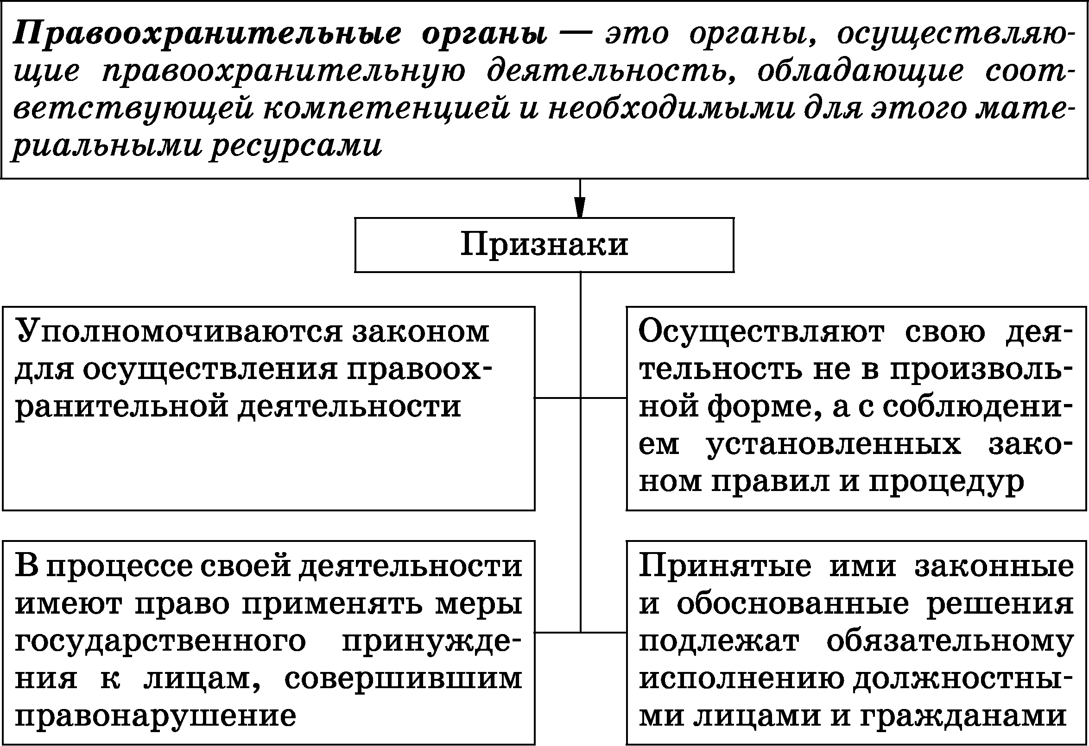
Структура правоохранительных органов:
1. Суд — осуществляет правосудие, ведает разрешением гражданских, трудовых или иных споров, рассматривает уголовные дела.
2. Прокуратура — осуществляет надзор за соблюдением законов, возбуждает уголовные дела, поддерживает обвинения в суде и представляет государственные интересы в судебном процессе.
3. Органы внутренних дел (милиция, пожарная служба, Государственная инспекция безопасности дорожного движения и др.) — занимаются вопросами законности и правопорядка.
4. Органы государственной безопасности — осуществляют обеспечение безопасности: контрразведывательная деятельность, борьба с преступностью и террористической деятельностью, разведывательная деятельность, пограничная деятельность, обеспечение информационной безопасности.
5. Органы таможни — ведают контролем над ввозом и вывозом товаров, взиманием пошлин и сборов.
6. Органы налоговой полиции — осуществляют контроль за соблюдением налогового законодательства.
7. Нотариат — осуществляет удостоверение всевозможных сделок (договоров), оформление наследственных прав, заверение копий документов, принимает на хранение документы и др.
8. Адвокатура — оказание юридической помощи гражданам и организациям.
Функции правоохранительных органов:
Правоохранительные органы выполняют в государстве важнейшие функции, основными из которых являются:
1) Охрана государственного и общественного строя.
2) Укрепление законности и правопорядка.
3) Защита прав и свобод человека и гражданина.
4) Охрана законных прав и интересов организаций, предприятий и учреждений.
5) Борьба с преступностью.

ВОПРОСЫ:
- В приведённом списке указаны черты сходства функций суда и прокуратуры и черты отличия функций суда от прокуратуры. Выберите и запишите сначала порядковые номера черт сходства (2), а затем — порядковые номера черт отличия (2).

1) | ведает разрешением гражданских, трудовых и иных споров
2) | осуществляет защиту прав и свобод человека
3) | рассматривает уголовные дела
4) | обеспечивает укрепление законности и правопорядка

